**Defekt1:** Za BIH,Makedoniju,Crna Goru korisnik se redirektuje ka RS strani sa njegovim kontentom

**Portal Link:** http://sportklub.rs

**Browser verzija:** Google Chrome 87

**Kritičnost defekta:** Visoka

**Tip defekta:** UI

**Koraci u reprodukovanju:**

1. Idi na link: http://sportklub.rs
2. Prevuci mišem preko menija koji sadrži listu država
3. Proveri da li je predefinisana država „Srbija“
4. Selektuj „Hrvatska“
5. Seletkuj „Slovenija“
6. Selektuj „BIH“
7. Selektuj „Makedonija“
8. Selektuj „Crna Gora“

**Aktuelni rezltat:**

Klikom na države "BIH", "Makedonija","Crna Gora" korisnik se preusmerava na link: http://sportklub.rs.

**Očekivani rezultat:**

Klikom na određeni link,treba da bude učitana početna strana sa jezičkim kontentom odabrane države.

**Slika defekta:**

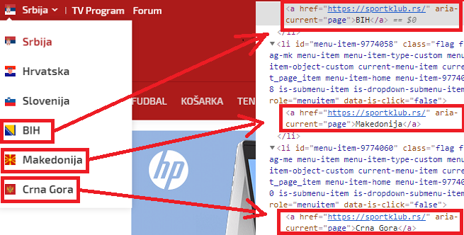

**Defekt2:** Za izabrani jezik „Slovenija“ ne pojavljuju se svi linkovi i nije definisan Forum

**Portal Link:** http://sportklub.rs

**Browser verzija:** Google Chrome 87

**Kritičnost defekta:** Visoka

**Tip defekta:** UI

**Koraci u reprodukovanju:**

1. Idi na link: http://sportklub.rs
2. Prevuci mišem preko menija koji sadrži listu država
3. Izabrati jezik iz menija
4. Proveri kontent početne strane(da li su svi elementi dostupni, da li se linkovi otvaraju..)
5. Ponoviti korake 3-4 za sve definisane jezike

**Aktuelni rezltat:**

Kada korisnik klikne na "Slovenija", u gornjem desnom uglu nedostaju linkovi "blog" i "podcast" i na stranici nije definisan link ka Forumu.

**Očekivani rezultat:**

Klikom na link „Slovenija“, stranica na koju je korisnik preusmeren, trebalo bi da sadrži sve elemente kao inicijalna stranica i trebalo bi se prikazati u gornjem levom uglu link ka Forumu.

**Slika defekta:**

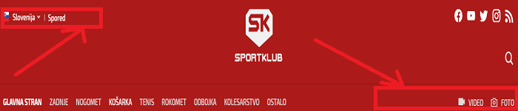

**Defekt3:** Prikazivanje Foruma

**Portal Link:** http://sportklub.rs

**Browser verzija:** Google Chrome 87

**Kritičnost defekta:** Srednja

**Tip defekta**: UI

**Koraci u reprodukovanju:**

1. Idi na link: http://sportklub.rs
2. Prevuci mišem preko menija koji sadrži listu država
3. Izabrati jezik iz menija
4. Proveri kontent početne strane(da li su svi elementi dostupni, da li se linkovi otvaraju..)
5. Ponoviti korake 3-4 za sve definisane jezike

**Aktuelni rezltat:**

Kada korisnik klikne na link „Hrvatska“, Forum se prikazuje u gornjem desnom uglu umesto linka „podcast“.

**Očekivani rezultat:**

Klikom na link „Hrvatska“, u levom gornjem uglu, pored linka „TV Program“ trebalo bi da se pojavi link „Forum“.

**Slika defekta:**

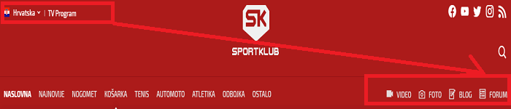

**Defekt4:** Za dan „Sreda 16.12.“ na stranici „TV Program“, nije definisan sadržaj

**Portal Link:** http://sportklub.rs

**Browser verzija:** Google Chrome 87

**Kritičnost defekta:** Srednja

**Tip defekta:** UI

**Koraci u reprodukovanju:**

1. Idi na link:
2. Klikni na link „TV Program“
3. Proveri da li je predefinisani program "SK 1 HD"
4. Klikni na link „Danas 13.12.“
5. Proveri da li je sadržaj prikazan
6. Klikni na link „Sutra 14.12.“
7. Proveri da li je sadržaj prikazan
8. Klikni na link „Utorak 15.12.“
9. Proveri da li je sadržaj prikazan
10. Klikni na link „Sreda 16.12.“
11. Proveri da li je sadržaj prikazan

**Aktuelni rezltat:**

Kada korisnik klikne na link "Sreda 16.12." ne prikazuje mu se sadržaj programa, već linkovi “Sport Klub 1” u različitim terminima koji vode ka slici.

**Očekivani rezultat:**

Programska šema treba da bude prikazana za naredna četiri dana.

**Slika defekta:**

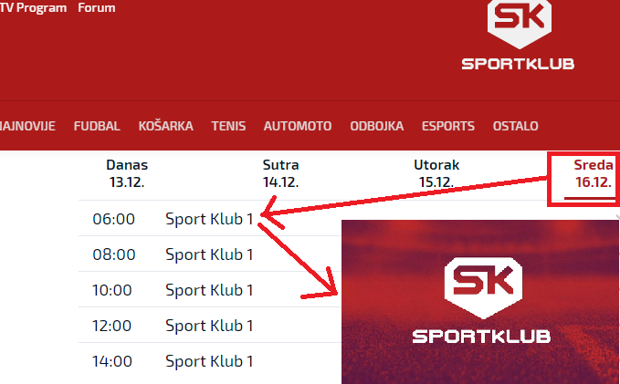

**Defekt5:** Opcija “Zapamti me” ne pamti lozinku prilikom logovanja

**Portal Link:** http://sportklub.rs

**Browser verzija:** Google Chrome 87

**Kritičnost defekta:** Srednja

**Tip defekta**: Funkcionalni

**Preduslov:** Korisnik je registrovan

**Koraci u reprodukovanju:**

1. Idi na link: http://sportklub.rs
2. Klikni na link "Forum"
3. Unesi korisničko ime
4. Unesi lozinku
5. Selektuj opciju "Zapamti me"
6. Klikni na dugme "Prijavite se"
7. Klikni na dugme "Odjavite se"
8. Kliknite "OK" kada se pojavi poruka: "Da li ste sigurni da želite da se odjavite?"
9. Unesi korisničko ime

**Aktuelni rezltat:**

Kada registrovani korisnik selektuje opciju „Zapamti me“, odjavi se i prijavi ponovo, prilikom unosa korisničkog imena, ne dodaje se lozinka.

**Očekivani rezultat:**

Kada registrovani korisnik unese korisničko ime trebalo bi da se lozinka automatski doda.

**Slika defekta:**

